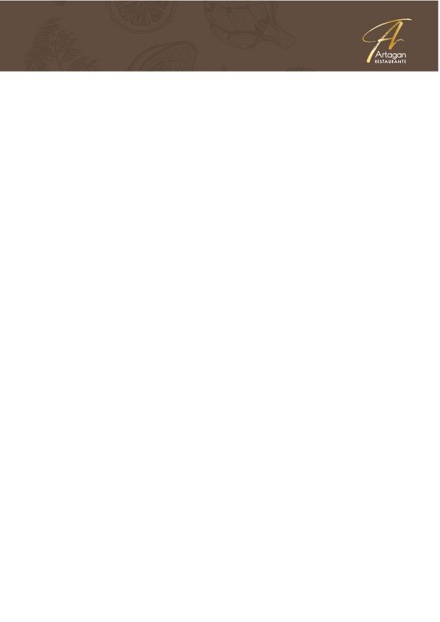

**Menú del día**

Pan bao de pulled pork cebolla encurtida y mayonesa de lima



Pisto a la bilbaína y huevo a 64º



Suprema de rodaballo, zamburiñas asadas y espumoso de lombarda



Magret de pato lacado, cremoso de chirivías y vainas salteadas



Tiramisú de cereza y helado de vainilla



*Vino tinto Finca San Martín (Torre de Oña) d.o.c.Rioja*

*Vino blanco Bellorí(Bodega Bellorí)d.o. Rueda*

*Café*

***41.00€ (10% IVA INCLUIDO)***